标题 星球特战队升降电控版 户外产品专利产品 大型儿童户外游乐设备
产品介绍:

星球特战队是许昌创艺游乐设备公司推出的专利产品之一,此设备是一款具有互动性,趣味性,集旋转,升降,打球,打水,打激光于一体的游艺设备.该设备具有超前的外型设计逼真的声光效果,是游乐界又一款有特色的设备,它的互动性,观赏性,趣味性给人一种赏心悦目的感觉.适合:大型游乐场,室内乐园等场所.

技术参数:

型 号: xqtzd-24A/32A
电 源: 50HZ/380V
总 功 率: 22kw/25kw
设备直径: 10.5m/12m
座 舱: 12个/16个
乘 员: 24人/32人
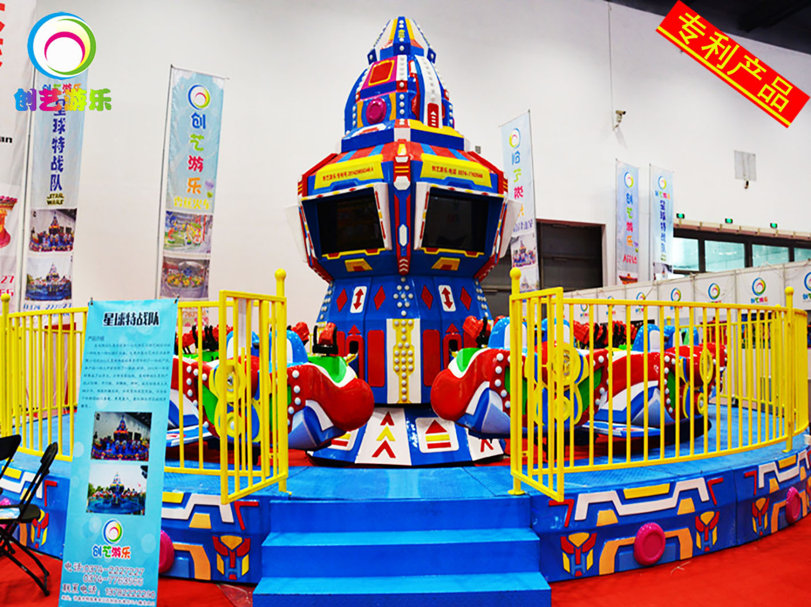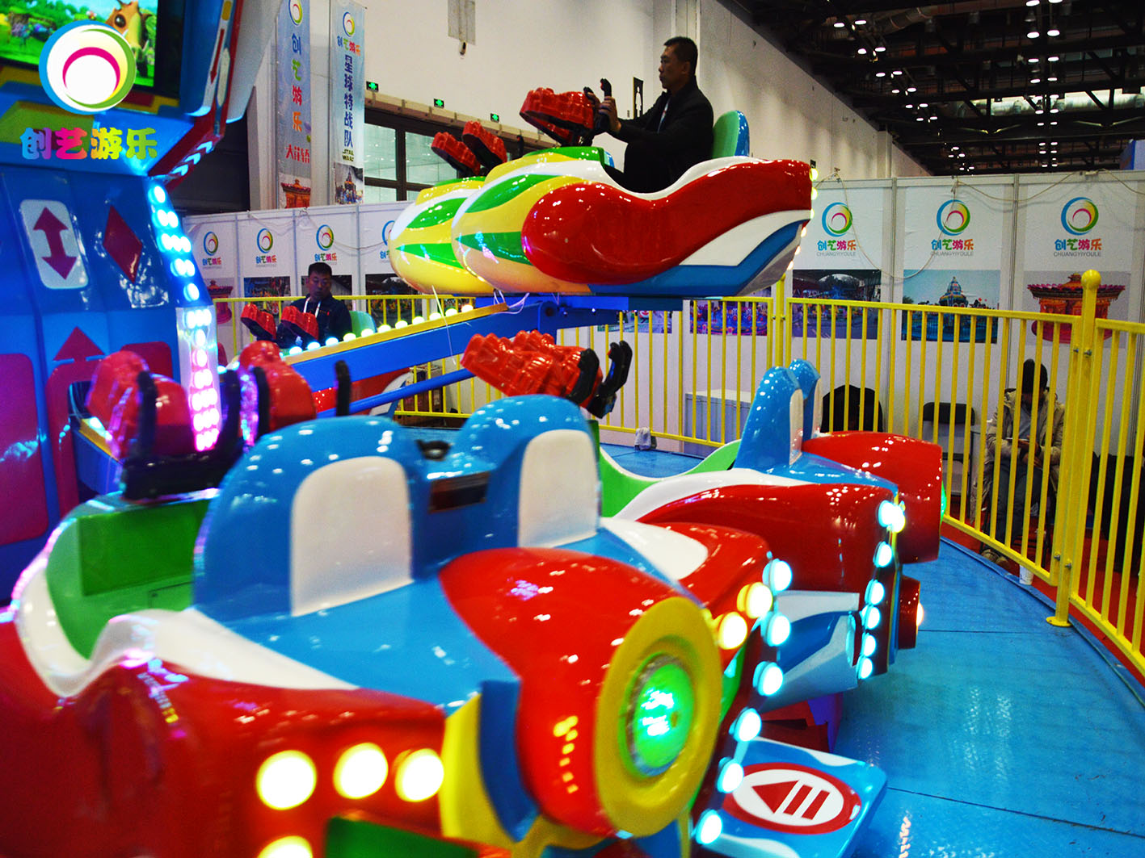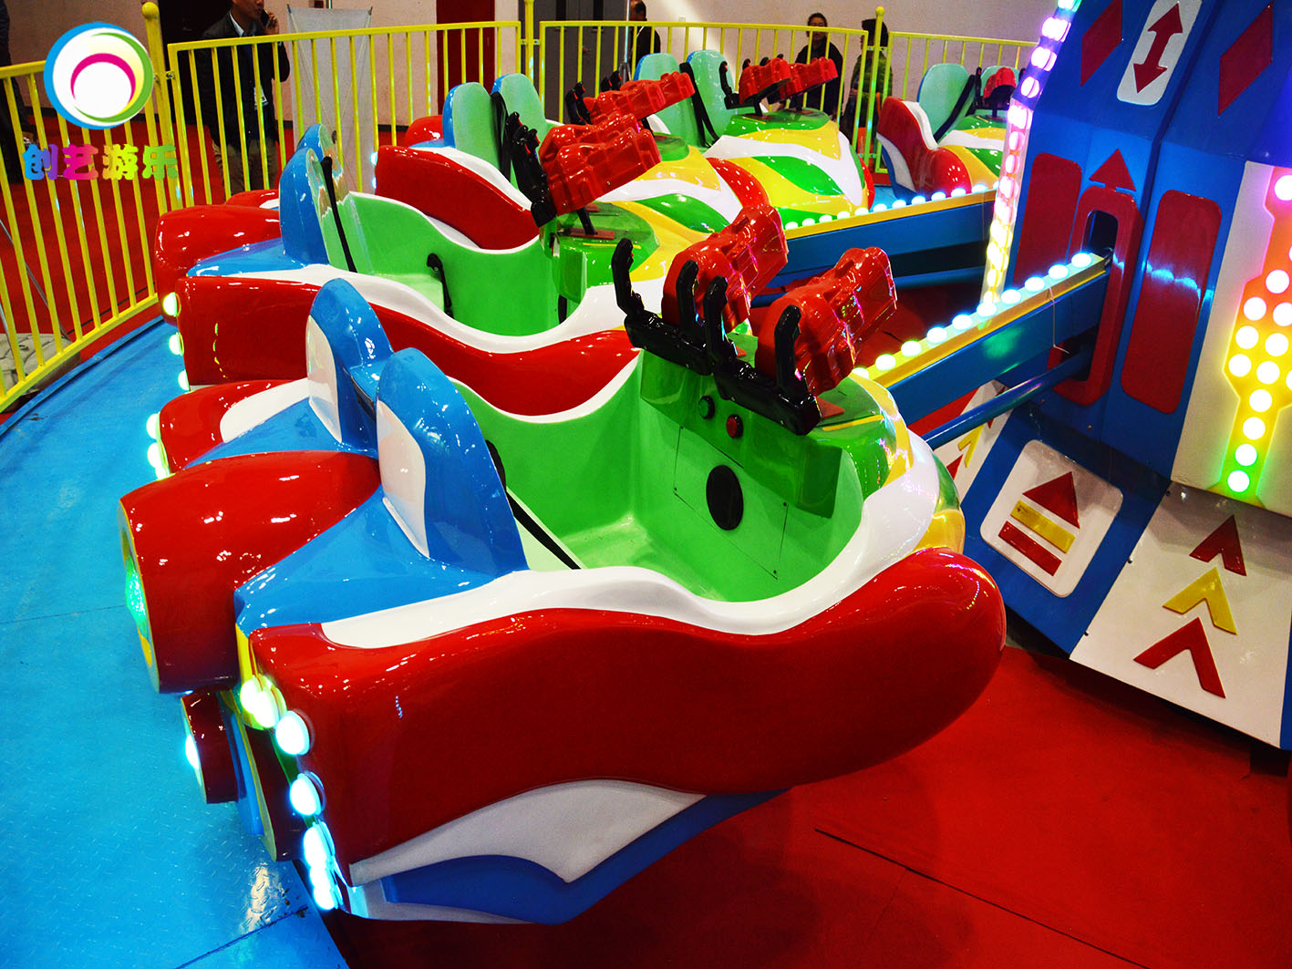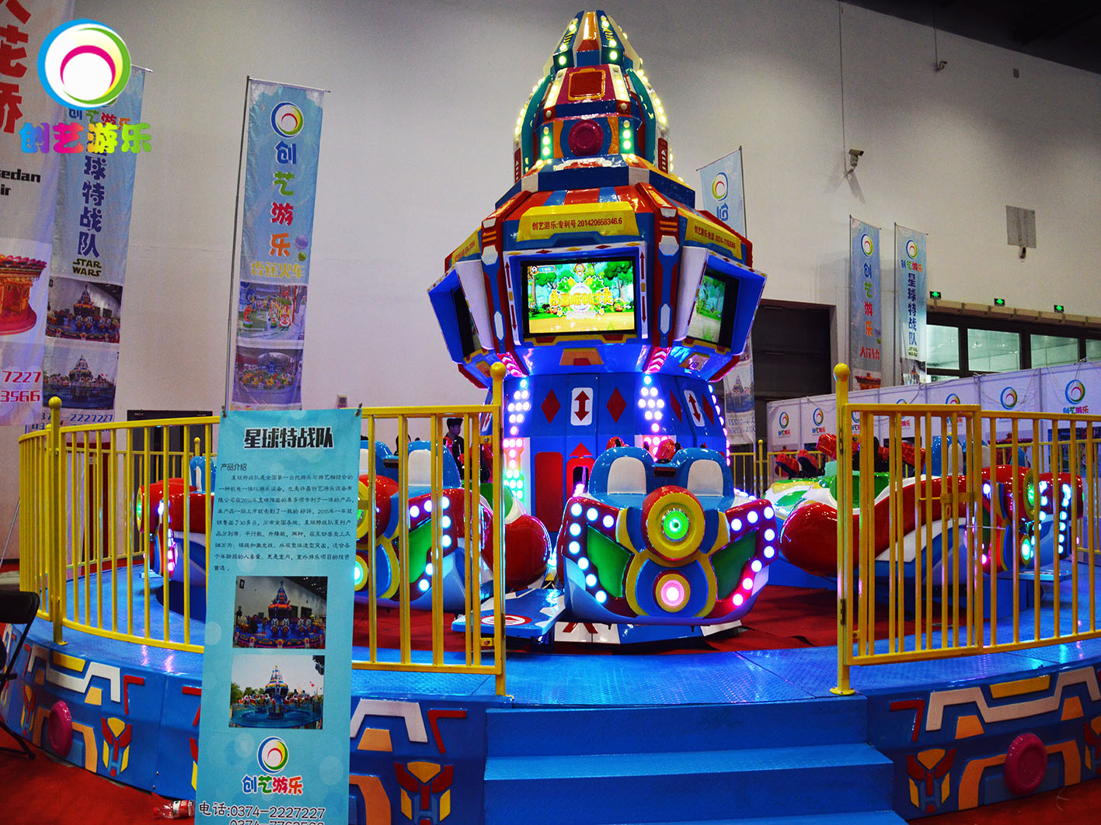

星球特战队游乐设备，是许昌创艺游乐设备公司的专利产品，此产品可以做打球，打水，打激光等多种款式，国内首发产品，独一无二，惊艳全球。

公司介绍:
许昌创艺游乐设备有限公司，位于三国古都河南许昌。是一家集专业设计、研发、制造、销售与安装为一体的游乐设备企业。
我公司有专业的设计团队，齐全的生产设备和完善的检测能力。公司相继推出了一系列的新产品，如：香蕉火车(打地鼠)，鹰击长空，星球特战队,宫廷花轿等等，其星球特战队是我们的专利产品，在2015年的北京展会上，受到了业界的最高领导和同行的高度关注和好评。我们独特的设计理念，时尚的产品外形，惊险刺激、互动性强富有现实色彩的产品风格，得到了广大客户的认可和赞扬。
本公司可为客户规划、设计及承建整体游乐场及主题公园，培训游乐场的管理人员和游乐设备的维护人员。
我们热忱的欢迎广大国内外客户光临，奉献给您的将是更多、更好的优质产品和热情的服务。
主网页：www.chuangyiyoule.com
优质的服务 完善的售后 品质的保证 实力的证明
